**第二次Android大作业**

**概述：**本次作业较前几次作业有较大改动，作为第三次作业的铺垫，主要检验成员们对布局文件的理解以及新控件recyclerView（重点考察，参考第一行代码）的使用。

详细说明：

1界面预览：

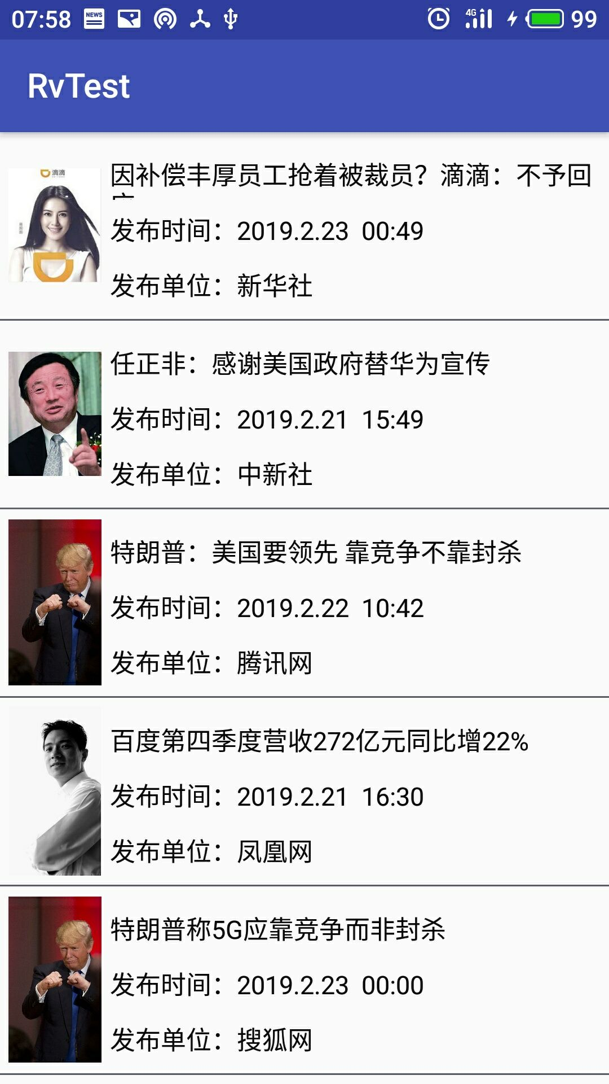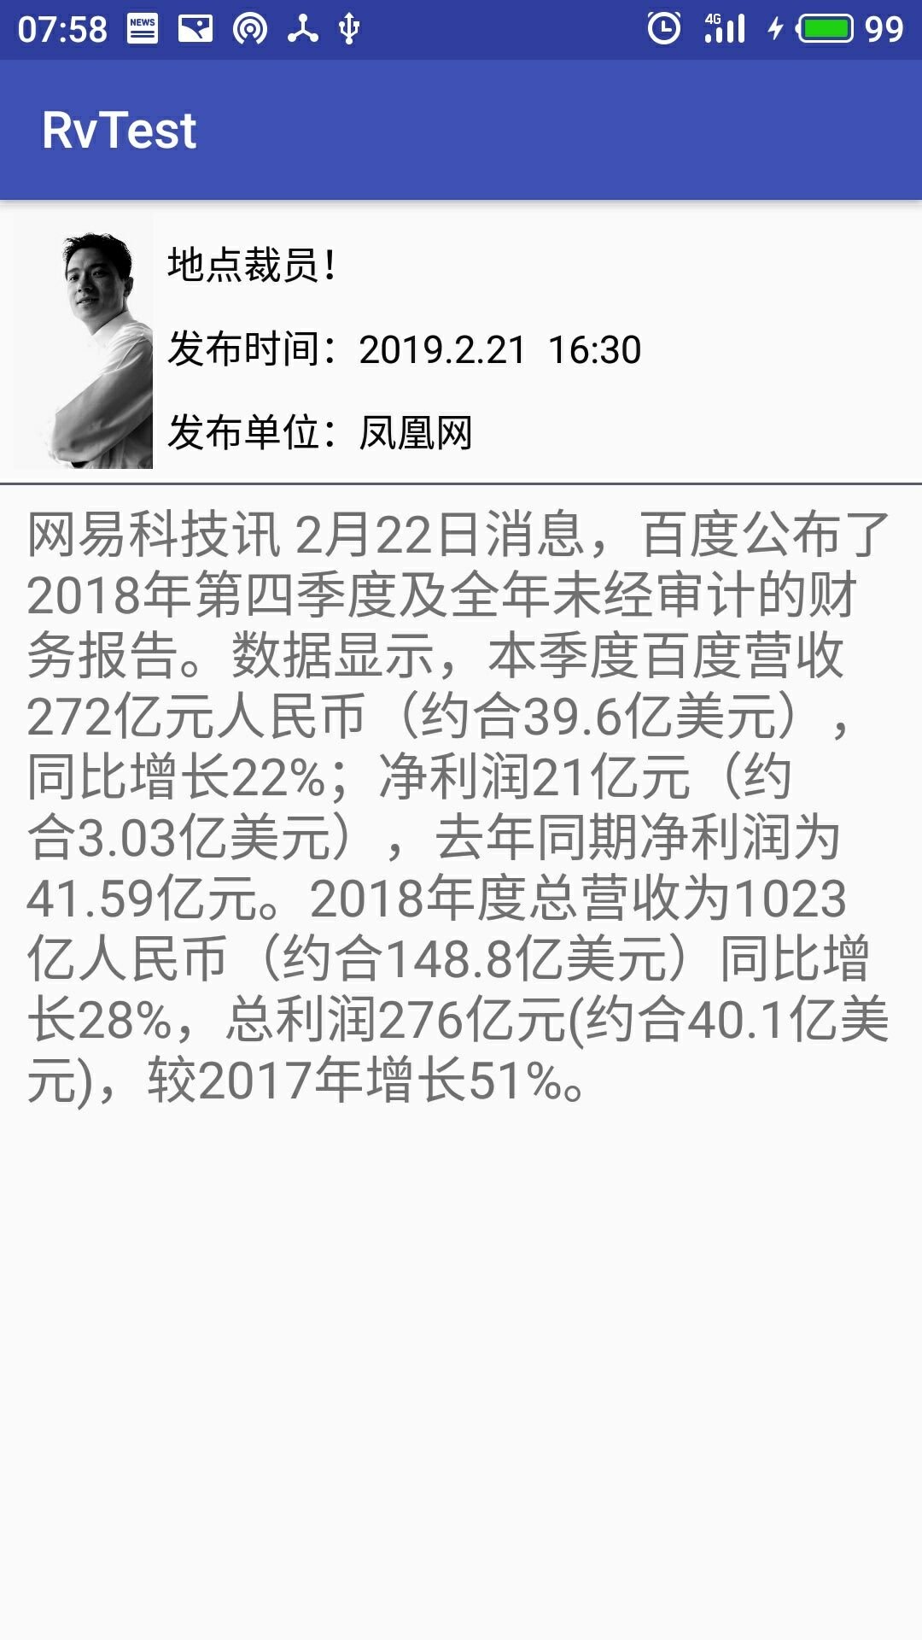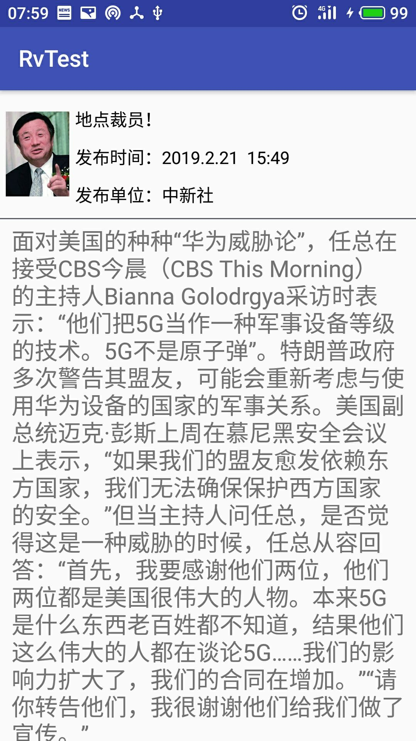

2.逻辑说明：

在图一¿中点击任意新闻项，均会跳转至相应的新闻详情页面。新闻内容包含：

标题title,封面图image,发布时间releaseTime,发布单位publishingHouse,新闻内容：newsContent（由于网络数据请求将在第三次作业涉及，当前新闻数据自行编辑，但五要素需具备）。

3.知识点概括：

a. 熟悉 view textview imageview recyclerView(主要考察) 等控件的基本使用。

b. 熟悉主要布局linearlayout relativelayout 等的基本使用。

c. 熟悉通过adapter对recyclerView进行数据填充。

d. 学会通过intent 来进行两个界面之间的数据传递（将相应的news对象传递至详情页面）。

**提交截至时间 ：2019.3.1 24:00**